Ivan Castillo

Editar archivos

Objetivos

En este laboratorio usted:

* Utilice el ejecutable vimtutor para realizar las tareas 1-4
* Copie el contenido del archivo /var/log/secure y edítelo con nano

Los siguientes componentes se crean para usted como parte del entorno de laboratorio :

Amazon EC2: host de comandos (en la subred pública): inicie sesión en esta instancia para utilizar los comandos enumerados en esta práctica de laboratorio.

**Tarea 1: utilizar SSH para conectarse a una instancia EC2 de Amazon Linux**

En esta tarea, se conectará a una instancia EC2 de Amazon Linux. Utilizará una utilidad SSH para realizar todas estas operaciones. Las siguientes instrucciones varían ligeramente dependiendo de si está utilizando Windows o Mac/Linux.

USUARIOS DE WINDOWS: USO DE SSH PARA CONECTARSE

Estasinstruccionessonespecíficamente parausuarios de Windows. Si estáutilizando macOS o Linux, pase a la siguiente sección.

3. En el panel **Información del laboratorio** , seleccione el enlace **PPK** y guarde el archivo. El nombre del archivo será similar a *Ec2KeyPair-PPK.ppk* . *Normalmente su navegador lo guardará en el directorio de Descargas.*

4. Tome nota de la dirección **PublicIP** .

5. Descargue **PuTTY** a SSH en la instancia de Amazon EC2.

6. Abrir **PuTTY .exe**

7. Configure el tiempo de espera de PuTTY para mantener abierta la sesión de PuTTY durante un período de tiempo más largo:

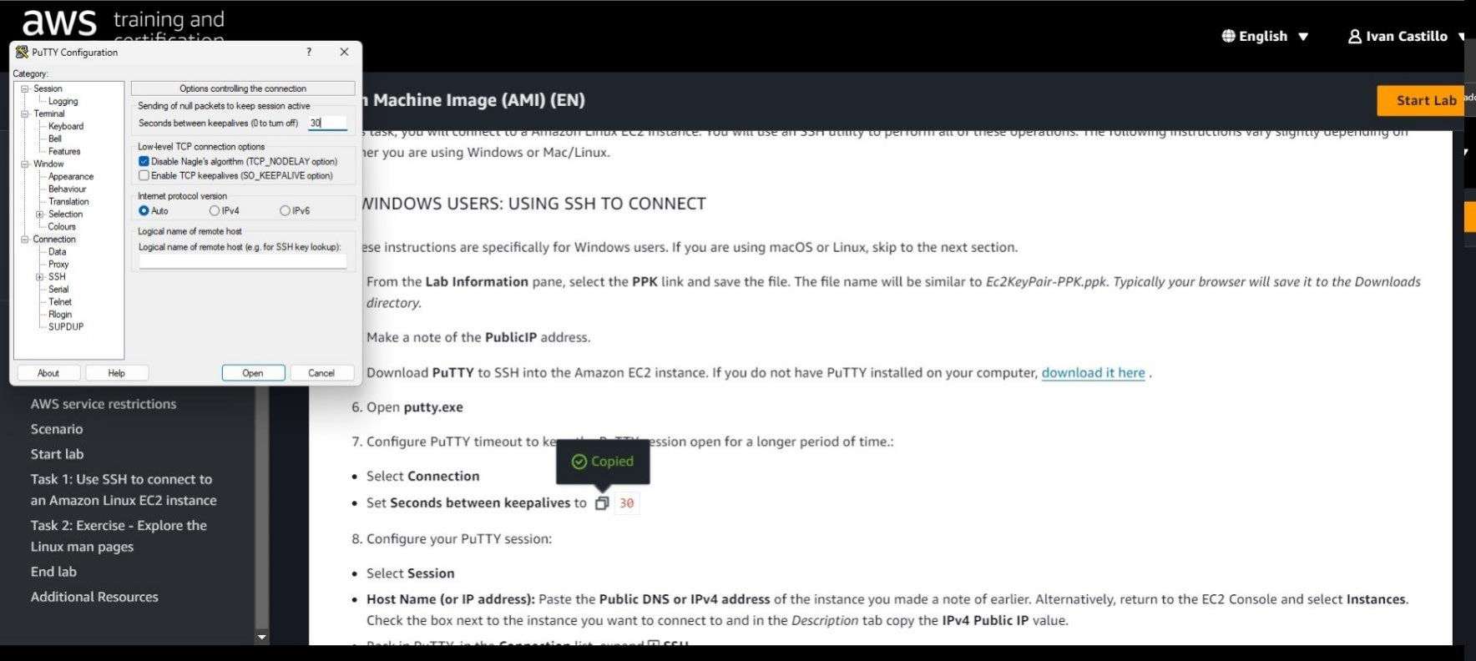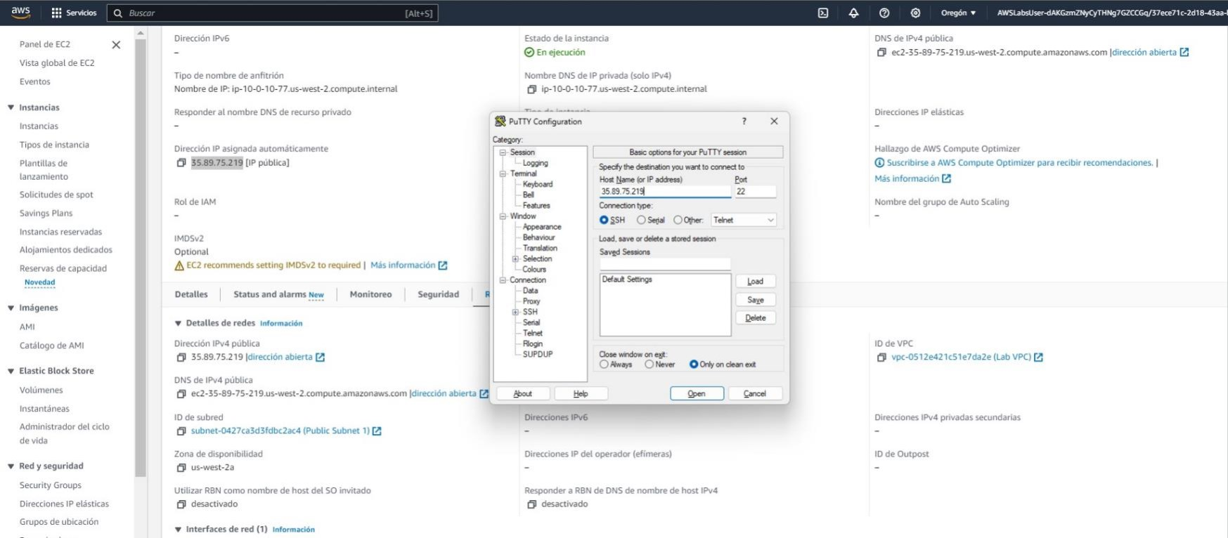

· Seleccionar **conexión**

· Establecer **segundos entre keepalives** en 30

8. Configure su sesión PuTTY:

· Seleccionar **sesión**

· **Nombre de host (o dirección IP):** pegue el **DNS público o la dirección IPv4** de la instancia que anotó anteriormente. Alternativamente, regrese a la Consola EC2 y seleccione **Instancias** . Marque la casilla junto a la instancia a la que desea conectarse y en la pestaña *Descripción* copie el valor **de IP pública IPv4** .

1. Cuando se le solicite **iniciar sesión como** , ingrese:

ec2-user

 Esto lo conectará a la instancia EC2.

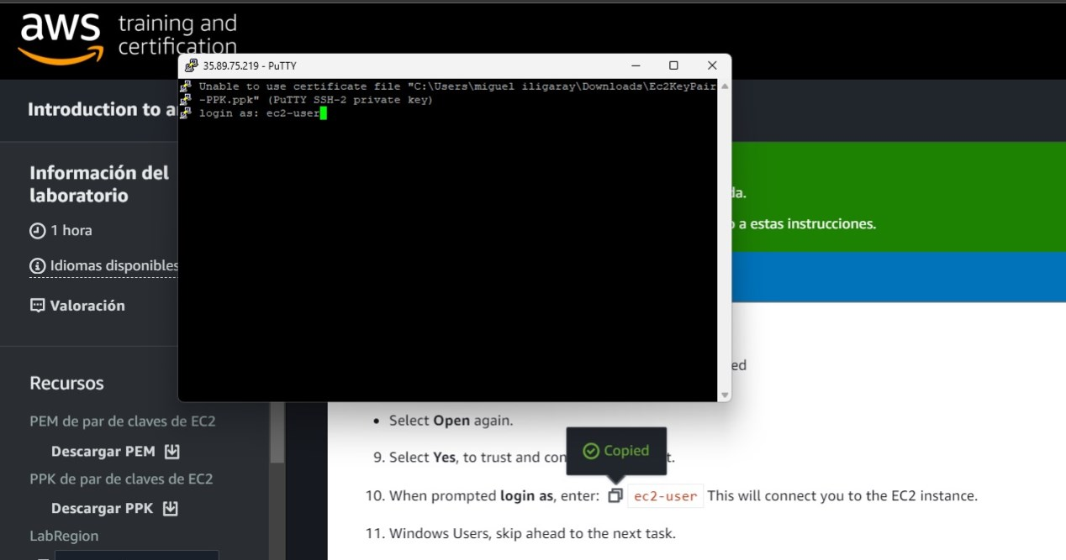

**Tarea 2: Ejercicio: ejecute el tutorial de Vim**

En este ejercicio, ejecutará ./vimtutor y seguirá todas las instrucciones del archivo para las tareas 1 a 4. Vimtutor es una aplicación que te enseña los conceptos básicos de cómo usar Vim, que es uno de los editores de texto para Linux.

1. Desde su ubicación actual en la terminal, ingrese vimtutor y presione Entrar. Este paso inicia la sesión de vimtutor.
2. Complete las lecciones 1-3 en vimtutor.
3. 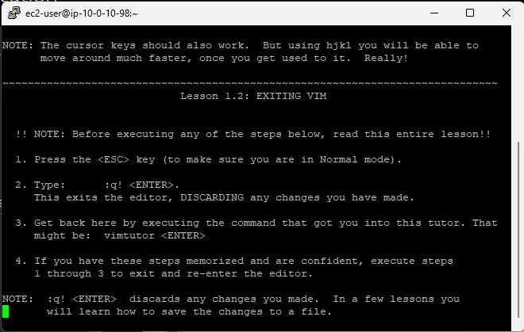Ingresar :q! y presione Enter para salir de vimtutor.

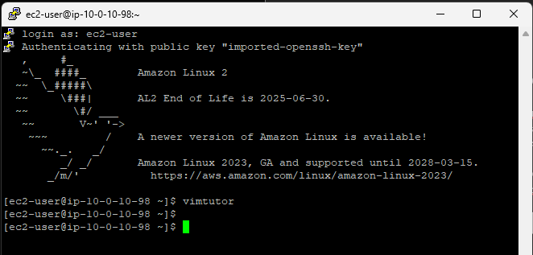

**Tarea 3: Ejercicio: editar un archivo en Vim**

En este ejercicio, utilizará el programa de edición de línea de comandos Vim. Utilice Vim para crear y editar un archivo siguiendo los siguientes pasos.

1. Desde su ubicación actual en la terminal, ingrese vim **helloworld** y presione Entrar. Está utilizando Vim para crear un archivo llamado **helloworld** y abre este archivo cuando presiona Enter.
2. Ahora que estás en el archivo que creaste llamado **helloworld** , usa Vim para insertar algunas líneas de texto. Ingresar i para usar el modo de inserción e ingrese el siguiente texto:

Hello World!

This is my first file in Linux and I am editing it in Vim!

1. Guarde los cambios en el archivo e ingrese el siguiente comando para salir :wq.
2. Agregue la siguiente línea al editor:

I learned how to create a file, edit and save them too!

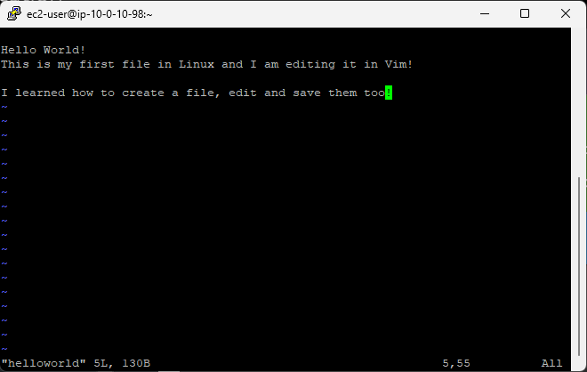

**Tarea 4: Ejercicio: editar un archivo en nano**

En este ejercicio, utilizará un programa de edición de línea de comandos alternativo llamado nano. Utilice nano para crear y editar un archivo de texto.

1. Similar a Vim, en la terminal principal, ingrese nano cloudworld  y presione Entrar. Está utilizando nano para crear un archivo llamado **cloudworld** y al presionar Enter se abre este archivo.
2. Ahora que está en el archivo que creó llamado **cloudworld** , a diferencia de vim, no tiene que ingresar al modo de inserción. En su lugar, puedes empezar a escribir. Introduzca el siguiente texto:

We are using nano this time! We can simply start typing! No insert mode needed.

1. Para guardar los cambios en el archivo, presione **CTRL+O** . Presione Entrar para confirmar el nombre del archivo una vez que lo guarde.
2. Ahora que ha guardado el archivo, presione **CTRL+X** para salir del nano editor.
3. Ahora que está en la terminal principal, verifique que nuestro archivo se haya guardado correctamente. Ingresar nano cloudworld para volver al archivo usando nano. Confirma que todo esté correcto como muestra la siguiente imagen y sal del editor:

